ЭССЕ
«Обновление мира начинается в Школе».

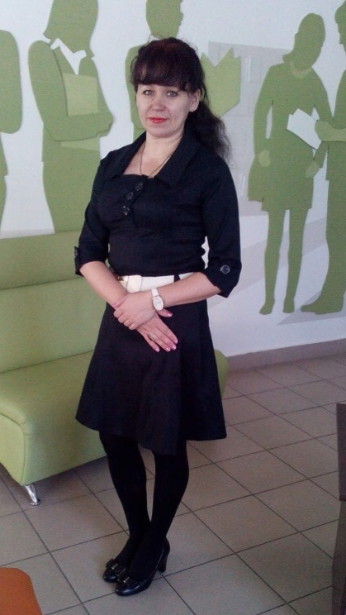
С самого детства я люблю маленьких детей. Я нянчила всех своих младших двоюродных братишек, сестренок. Всех учила ходить, играла с ними, проводила какие-то занятия. В подростковом возрасте я уже смотрела за соседскими детками. И все меня называли «няня».
Теперь я уже сама мама. С большим трепетом в сердце я вспоминаю праздники, утренники, которые проводили в детском саду воспитатели с детьми. Это были праздники - счастья, радости! Всегда с большой гордостью вспоминаю Утренник «8 Марта», когда моя пятилетняя дочь была ведущей, этого замечательного праздника! Для меня это было большим сюрпризом. Дома она мне не слово не говорила о своей главной роли. И я проплакала весь праздник от умиления от прекрасной работы воспитателя. Это стало большим толчком в моей судьбе. Я стала воспитателем. Я Педагог - Моя мечта осуществилась!!!
Сейчас внимательно всматриваюсь в лица родителей своих воспитанников. Если улыбаются, значит день прошел плодотворно.
«Умение воспитывать-это всё-таки искусство, как хорошо играть на скрипке или рояле, хорошо писать картины».
А. С. Макаренко.
Быть воспитателем это очень большая, огромная ответственность. Такой труд по силам, только любящему своё дело воспитателю. Дети очень разные, они непредсказуемые, интересные, забавные, удивительные, умные. В каждом ребенке живет и театрал, актер, художник, поэт, музыкант. И все эти таланты может рассмотреть воспитатель и подтолкнуть ребенка к нужной дороге в судьбе.. Помочь сделать правильный выбор.

Мои воспитанники — это в будущем: врачи, шоферы, полицейские, учителя, ученые. И я должна их воспитать так, что быть спокойной за свое будущее. То- есть чистыми, добрыми, хорошими людьми.
«Все, мы родом из детства». - это мой девиз в работе. Он помогает мне лучше понять детей, найти к ним подход. Ведь приходиться и мирить воспитанников, переключать их внимание, если они ссорятся, завлекать играми, проводить занятия, разыгрывать спектакли, проводить праздники. Воспитателю нужно быть лидером, что, бы вести за собой детей.
Хочется верить, что всё задуманное мной все получится.
Я воспитатель! Я горжусь своей профессией!
Я воспитатель-универсал, умеющий все на свете: провожу занятия по ФГОС, отчеты пишу, играю роль в спектакле так что, настоящие актеры удивляются, грациозно подгребаю листья на участке, крашу стены группы в «волшебный» цвет.
Я -воспитатель! Я люблю своих детей, не за что -то, а просто потому, что они дети.
«Любовь-сильнее всего и способна полностью преобразить нас» - Пауло Коэльо. А из этого следует, что обновление мира начинается в общей цепочке в ДОУ и Школы.
Воспитатель МДОБУ №13 «Теремок»:
Кириллова Оксана Евгеньевна.

